โปรแกรมกิจกรรมนครนายก 2 วัน

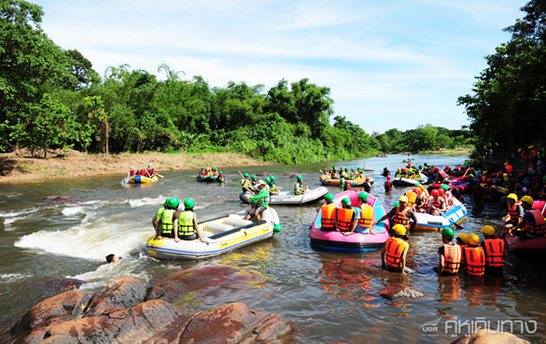

วันที่ | รายการท่องเที่ยว | อาหาร |  |  | โรงแรม
วันที่ | รายการท่องเที่ยว | เช้า | เที่ยง | เย็น | โรงแรม
1 | กรุงเทพฯ - จ.นครนายก - ล่องแก่งลำน้ำนครนายก |  |  |  | อิงธาร รีสอร์ท  ครึ่ง  www.ingtarnresort.com  หรือ  บ้านสวนบัวรีสอร์ท  ครึ่ง  www.baansuanbuaresort.com
2 | เขื่อนขุนด่านปราการชล (คลองท่าด่าน) - วัดพราหม์มณี หรือ วัดหลวงพ่อปากแดง - ตลาดโรงเกลือ นครนายก – กรุงเทพฯ |  |  | -

วันที่ 1) กรุงเทพฯ - จ.นครนายก – ล่องแก่งลำน้ำนครนายก (B/L/D)
07.00 น. พร้อมที่ จุดนัดพบ กรุงเทพฯ มัคคุเทศก์ และ ทีมงานต้อนรับ และ อำนวยความสะดวก
08.00 น. ออกเดินทางสู่ จ.นครนายก โดยรถบัสปรับอากาศ VIP
พร้อมรับประทานอาหารเช้า (1) แบบกล่อง (ข้าวสวย กับข้าว 1 อย่าง + ไข่ดาว หรือ ข้าวเหนียวหมูทอด)
11.00 น. เช็คอิน เข้าสู่โรงแรมที่พัก ณ อิงธาร รีสอร์ท
12.00 น. รับประทานอาหารเที่ยง (2) ห้องอาหารของรีสอร์ท
13.00 น. นำทุกท่านทำกิจกรรม ล่องแก่งลำน้ำนครนายก
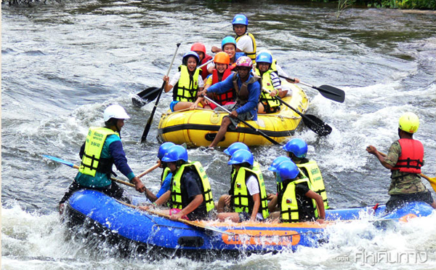
หลังจากนั้นให้ท่านพักผ่อนตามอัธยาศัย
18.00 น. รับประทานอาหารมื้อค่ำ (3) ณ. ห้องอาหารของโรงแรม (งานปาร์ตี้จัดภายในห้องประชุม)

วันที่ 2) เขื่อนขุนด่านปราการชล (คลองท่าด่าน) - วัดพราหม์มณี หรือ วัดหลวงพ่อปากแดง - ตลาดโรงเกลือ นครนายก – กรุงเทพฯ (B/L/-)
07.00 น. รับประทานอาหารเช้า (4) ณ ห้องอาหารของโรงแรมที่พัก
08.00 น. ชมทิวทัศน์ เขื่อนขุนด่านปราการชล (คลองท่าด่าน) นำท่านขึ้นสู่บริเวณสันเขื่อนนั่งรถรางชมทัศนียภาพที่สวยงามของทะเลสาบ และ พื้นที่ใต้เขื่อนที่สวยงาม เขื่อนขุนด่านปราการชลเป็นเขื่อนคอนกรีตบดอัดที่ยาวที่สุดในโลก มีความยาวรวม 2,720 เมตร ความสูง 93 เมตร แวะถ่ายรูปเป็นที่ระลึกการเดินทาง
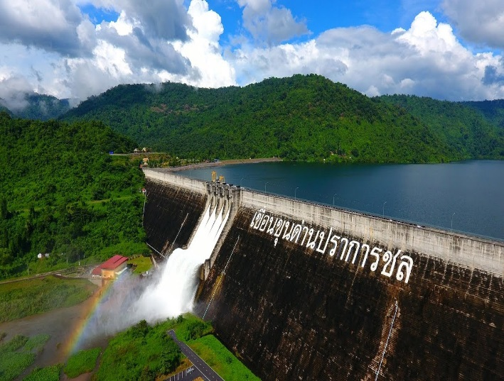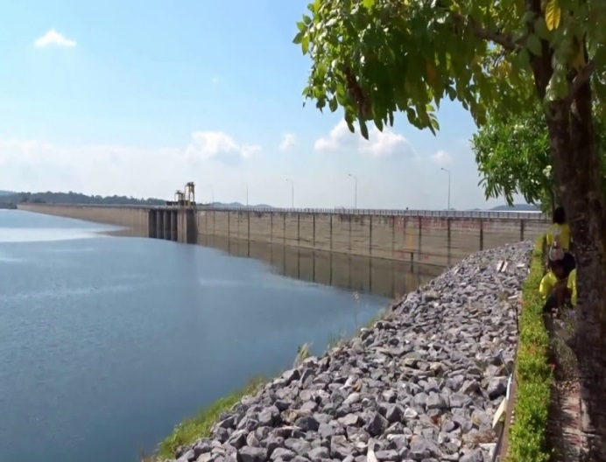
12.00 น. รับประทานอาหารเที่ยง (5) ณ ร้านอาหารไก่ย่างสองสาว
13.00 น. พาท่านชม วัดพราหม์มณี หรือ วัดหลวงพ่อปากแดง ถือเป็นวัดเก่าแก่วัดหนึ่งใน จ.นครนายก วัดนี้เป็นวัดเก่าแก่ สร้าง ในสมัยรัชกาลที่ ๕ ปัจจุบัน เป็นวัดพัฒนา ตัวอย่าง ภายในบริเวณวัดร่มรื่น
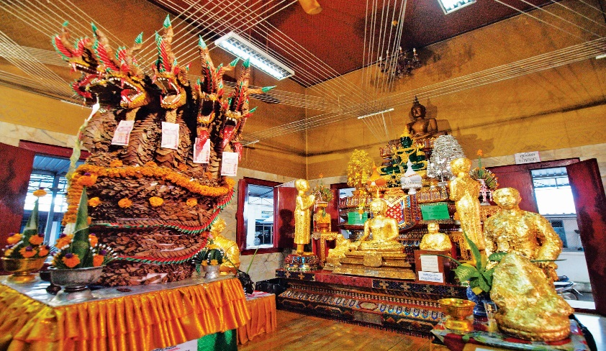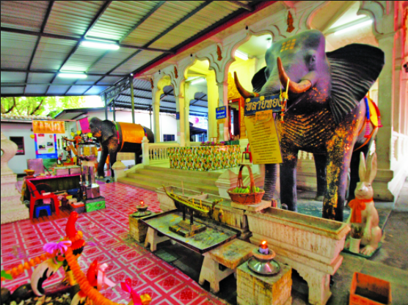
แวะช้อปปิ้งที่ ตลาดโรงเกลือ นครนายก
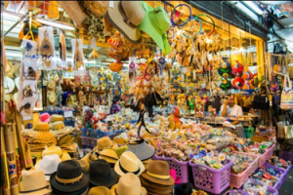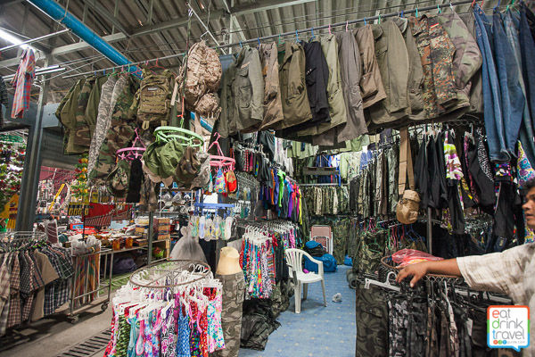
นำคณะเดินทางกลับ กรุงเทพฯ
18.00 น. ถึง กรุงเทพฯ โดยสวัสดิภาพพร้อมความประทับใจ

